- Dokumentasi hasil rancang bangun alat praktikum

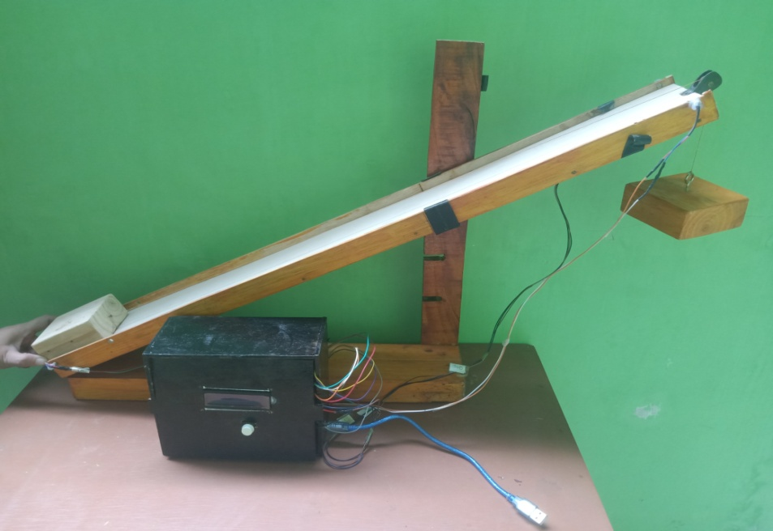

- Data hasil penelitian
Tabel 1. Data hasil kalibrasi sensor photogate
No. | Sudut | Waktu (t) |  | Error (%)
No. | Sudut | Stopwatch (X) | Sensor Photogate (Y) | Error (%)
1. | 10 | 0,41 | 0,416 | 1,46
1. |  | 0,43 | 0,432 | 0,46
1. |  | 0,43 | 0,433 | 0,69
1. |  | 0,42 | 0,418 | 0,47
1. |  | 0,42 | 0,418 | 0,47
1. |  | 0,44 | 0,446 | 1,36
1. |  | 0,41 | 0,416 | 1,46
1. |  | 0,42 | 0,418 | 0,47
1. |  | 0,43 | 0,432 | 0,46
1. |  | 0,42 | 0,418 | 0,47
2. | 20 | 0,47 | 0,476 | 1,27
2. |  | 0,48 | 0,477 | 0,62
2. |  | 0,46 | 0,462 | 0,43
2. |  | 0,50 | 0,490 | 2,00
2. |  | 0,46 | 0,462 | 0,43
2. |  | 0,46 | 0,462 | 0,43
2. |  | 0,50 | 0,492 | 1,60
2. |  | 0,48 | 0,477 | 0,62
2. |  | 0,46 | 0,462 | 0,43
2. |  | 0,46 | 0,462 | 0,43
3. | 30 | 0,56 | 0,565 | 0,89
3. |  | 0,50 | 0,506 | 1,20
3. |  | 0,54 | 0,536 | 0,74
3. |  | 0,53 | 0,535 | 0,94
3. |  | 0,54 | 0,550 | 1,80
3. |  | 0,52 | 0,521 | 0,19
3. |  | 0,52 | 0,521 | 0,19
3. |  | 0,54 | 0,535 | 0,74
3. |  | 0,52 | 0,522 | 0,38
3. |  | 0,52 | 0,521 | 0,19
Tabel 2. Data rata-rata hasil kalibrasi sensor photogate
No. | Sudut | X (sekon) | Y (sekon) | Error (%)
1. | 10 | 0,42 | 0,425 | 1,19
2. | 20 | 0,47 | 0,472 | 0,43
3. | 30 | 0,53 | 0,531 | 0,19
Tabel 3. Data hasil uji coba terbatas
No. | Sudut | Waktu (t) |  | Percepatan (m/s²)
No. | Sudut | Stopwatch (X) | Sensor Photogate (Y) | Percepatan (m/s²)
1. | 10 | 0,41 | 0,416 | 3,90
1. |  | 0,43 | 0,432 | 3,62
1. |  | 0,43 | 0,433 | 3,60
1. |  | 0,42 | 0,418 | 3,86
1. |  | 0,42 | 0,418 | 3,86
1. |  | 0,44 | 0,446 | 3,39
1. |  | 0,41 | 0,416 | 3,90
1. |  | 0,42 | 0,418 | 3,86
1. |  | 0,43 | 0,432 | 3,62
1. |  | 0,42 | 0,418 | 3,86
2. | 20 | 0,47 | 0,476 | 2,98
2. |  | 0,48 | 0,477 | 2,97
2. |  | 0,46 | 0,462 | 3,16
2. |  | 0,50 | 0,490 | 2,81
2. |  | 0,46 | 0,462 | 3,16
2. |  | 0,46 | 0,462 | 3,16
2. |  | 0,50 | 0,492 | 2,79
2. |  | 0,48 | 0,477 | 2,97
2. |  | 0,46 | 0,462 | 3,16
2. |  | 0,46 | 0,462 | 3,16
3. | 30 | 0,56 | 0,565 | 2,15
3. |  | 0,50 | 0,506 | 2,64
3. |  | 0,54 | 0,536 | 2,35
3. |  | 0,53 | 0,535 | 2,36
3. |  | 0,54 | 0,550 | 2,23
3. |  | 0,52 | 0,521 | 2,49
3. |  | 0,52 | 0,521 | 2,49
3. |  | 0,54 | 0,535 | 2,35
3. |  | 0,52 | 0,522 | 2,48
3. |  | 0,52 | 0,521 | 2,49
Tabel 4. Data perhitungan koefisien gesek kinetis
Sudut | Waktu sensor photogate (sekon) | Stopwatch (sekon) | Percepatan (m/s²) | Koefisien Gesek Kinetis
10 | 0,425 | 0,42 | 3,75 | 0,231
20 | 0,472 | 0,47 | 3,03 | 0,235
30 | 0,531 | 0,53 | 2,40 | 0,236

- Bahasa pemrograman rangkaian arduino
#include <LiquidCrystal_I2C.h>

#include <Wire.h>
int pinSensor1 = A1;
int pinSensor2 = A0;
int sensorStart, sensorFinish;
int kecepatan, percepatan, waktu;
unsigned long millisSekarang1,millisSekarang2, millisLalu;
float a, t, v;
LiquidCrystal_I2C lcd(0x27,16,4);

void setup() {
// put your setup code here, to run once:
pinMode(pinSensor1, INPUT);
pinMode(pinSensor2, INPUT);
Serial.begin(9600);
lcd.init();
// Print a message to the LCD.
lcd.backlight();
}

void loop() {
// put your main code here, to run repeatedly:
bacasensor();
lcd.setCursor(0,0);
lcd.print("STAND BY");
if (sensorStart < 100){
millisSekarang1 = millis();
lcd.clear();
while(1){
bacasensor();
lcd.setCursor(0,0);
lcd.print("Kalkulasi");
if(sensorFinish > 100){
millisSekarang2 = millis();
lcd.clear();
while(1){
t = millisSekarang2 - millisSekarang1;
v = (0.685/(t/1000));
a = (v/(t/1000));
Serial.print(v);
Serial.print(" ");
Serial.print(t);
Serial.print(" ");
Serial.print(a);
Serial.println(" ");

/*lcd.setCursor(0,0);
lcd.print("Kecepatan = ");
lcd.setCursor(1, 10);
lcd.print(v);
lcd.setCursor(1,13);
lcd.print("m/s");
delay(1000);
lcd.clear();*/
lcd.setCursor(0,0);
lcd.print("Waktu = ");
lcd.setCursor(0, 1);
lcd.print(t);
lcd.setCursor(13,1);
lcd.print("ms");
delay(1000);
lcd.clear();
lcd.setCursor(0,0);
lcd.print("Percepatan = ");
lcd.setCursor(0, 1);
lcd.print(a);
lcd.setCursor(12,1);
lcd.print("m/s2");
delay(1000);
lcd.clear();
}
}
}
}
}
void bacasensor(){
sensorStart = analogRead(pinSensor1);
sensorFinish = analogRead(pinSensor2);
Serial.print(sensorStart);
Serial.print(" ");
Serial.println(sensorFinish);
}

